语音伪装器设计
供题老师：邓磊
大家一定在一些电影电视中看过这样的场景，绑匪一般打电话勒索时都会使用一个语音伪装器将自己的声音变细或者变粗以达到不暴露自己身份的目的，那么这些语音伪装器是如何实现的呢？本次工程设计题就来解决这个问题。
我们每个人的声音不同，源于我们的每个人的音色和音调不一样，例如所说的男中音、女高音就是音调的不同。当然即便是音调一致，我们依然可以区分两个不同人的声音或者不同乐器的声音，这就是音色的不同。而我们要实现的语音变音器正是借助对声音音色和音调的双重复合改变，实现输出声音的改变。由表1可知，在进行性别变音时，主要考虑基频和共振峰频率的变化。当基频伸展，共振峰频率也同时伸展时，可由男声变成女声，女声变成童声；反之，基频收缩，共振峰频率也同时收缩时，则由童声变女声，女声变男声。
表1 男声、女声和童声基频、共振峰频率关系表
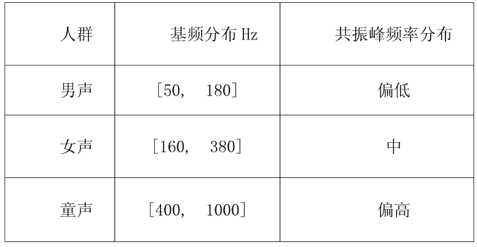
请同学们基于上述原理，利用信号与系统所学到的傅立叶分析、滤波器设计及频率变化，使用Matlab实现录入的男声（或女声）变换到女声（或男声）和童声的任意转换声音伪装器。
参考实现步骤：
- 使用windows和matlab工具进行语音信号的录制与读入；
- 对读入的语音信号进行频谱分析；
- 设计数字滤波器并画出频响特性；
- 对读入的语音信号进行滤波以滤除噪声；
- 通过搬移、改变基波频率实现变声；
- 语音信号恢复
- 实现慢录快放和快录慢放功能；
- 绘制输出各个部分的波形。

